BỘ GIÁO DỤC VÀ ĐÀO TẠO

ĐẠI HỌC DUY TÂN

- Tên đề tài:
AgoraLearn+
Nền tảng học trực tuyến với AI Attendance, phân tích tương tác học tập và gợi ý cải thiện

TÓM TẮT BÁO CÁO

THÀNH VIÊN NHÓM
Lê Tuấn Trình
Nguyễn Văn Viên
Trần Dương Huy Hoàng
Dương Quang Vinh

GVHD : Ths. Nguyễn Thanh Trung

Đà Nẵng, 12 - 2025

MỤC LỤC

Lời cảm ơn 3
PHẦN MỞ ĐẦU 4
1. Lý do chọn đề tài 4
2. Nhiệm vụ và mục tiêu nghiên cứu 4
3. Hạng mục 5
4. Ý nghĩa khoa học và thực tiễn 6
TỔNG QUAN VỀ HỆ THỐNG 7
1. Giới thiệu 7
2. Mục tiêu của dự án 7
3. Mô tả tổng quan hệ thống 8
3.1 Sơ đồ phân cấp chức năng hệ thống 8
3.2 Bảng chức năng và độ ưu tiên 8
4. User interface design 10
4.1 Giao diện Tổng quan sinh viên 10
4.2. Giao diện Khóa học của sinh viên 10
4.3 Giao diện Tổng quan giảng viên 11
4.4 Giao diện Quản lí lớp học 12
5. Cơ sở dữ liệu 12
DEMO CHƯƠNG TRÌNH 14
1. Định hướng giải quyết bài toán 14
2. Hoàn thiện ứng dụng 14
2.1 Giao diện và chức năng 14
2.2 Trang khóa học của sinh viên 14
2.3 Trang quản lí lớp học 15
KẾT LUẬN 16

Lời cảm ơn
Điều đầu tiên, cá nhân mỗi sinh viên nói riêng và tập thể nhóm em nói chung, xin chân thành cảm ơn Thầy/Cô khoa Công Nghệ Thông Tin đại học Khoa học máy tính SCS - Duy Tân đã đúc kết các kiến thức bài giảng, tận tình giảng dạy, luôn tạo điều kiện tốt và thúc đẩy sự rèn luyện trong những khóa học, năm học vừa qua.
Đặc biệt, nhóm em xin chân thành cảm ơn Thầy/Giảng viên hướng dẫn: ThS. Nguyễn Thanh Trung là người hướng dẫn trực tiếp, hỗ trợ tạo điều kiện cho nhóm trong suốt quá trình thực hiện đề tài.
Mặc dù đã hết sức cố gắng song kiến thức và kinh nghiệm thực tế còn hạn chế nên đề tài của nhóm không thể tránh khỏi những thiếu sót. Rất mong nhận được sự cảm thông, đóng góp ý kiến của quý Thầy/Cô để nhóm từng bước khắc phục sự hạn chế của bản thân mỗi thành viên và hoàn thiện chương trình ngày cảng chỉnh chu, đặc sắc hơn.
Một lần nữa, nhóm em xin chân thành cảm ơn!

PHẦN MỞ ĐẦU

1. Lý do chọn đề tài
Việc chuyển đổi sang mô hình giáo dục trực tuyến (E-learning) đã trở thành một xu hướng tất yếu toàn cầu. Tuy nhiên, cùng với những lợi ích về sự linh hoạt, các nền tảng học trực tuyến hiện tại đang đối mặt với những thách thức lớn về việc quản lý sự tham gia và duy trì sự tương tác của người học. Sự thiếu vắng các công cụ giám sát hiệu quả đã dẫn đến tình trạng điểm danh thiếu chính xác, sinh viên dễ bị sao nhãng, và giảng viên gặp khó khăn trong việc đánh giá khách quan mức độ tập trung. Chính vì vậy, đề tài này ra đời với động lực mạnh mẽ là nhằm giải quyết triệt để vấn đề thực tiễn này, tạo ra một môi trường học tập ảo hiệu quả, minh bạch và có trách nhiệm hơn.
Đề tài thể hiện tính đột phá cao thông qua việc ứng dụng các công nghệ mũi nhọn của Kỷ nguyên 4.0. Cụ thể, hệ thống không chỉ dừng lại ở chức năng điểm danh thông thường, mà còn tích hợp sâu:
- AI Attendance (Điểm danh tự động): Sử dụng các mô hình Nhận diện khuôn mặt (Facial Recognition) hiện đại để xác minh danh tính người học và ghi nhận sự hiện diện một cách liên tục và chính xác.
- Phân tích Tương tác (Interaction Analysis): Áp dụng Thị giác máy tính (Computer Vision) và Học sâu (Deep Learning) để phân tích các tín hiệu hành vi phi ngôn ngữ (như biểu cảm khuôn mặt, hướng nhìn) từ webcam. Điều này cho phép hệ thống đánh giá khách quan mức độ tập trung, sao nhãng, hoặc mệt mỏi của từng sinh viên.

2. Nhiệm vụ và mục tiêu nghiên cứu
- Mục tiêu:
Xây dựng nền tảng học trực tuyến AgoraLearn+ tích hợp các chức năng chính gồm: quản lý khóa học và lớp học, AI Attendance (điểm danh tự động), theo dõi và phân tích mức độ tương tác học tập của sinh viên, thống kê tiến độ và kết quả học tập, đồng thời đề xuất các gợi ý cải thiện quá trình học tập dựa trên dữ liệu thu thập được. Hệ thống hướng đến việc nâng cao hiệu quả giảng dạy, hỗ trợ giảng viên trong công tác quản lý và giúp sinh viên chủ động hơn trong học tập.
- Nhiệm vụ:
- Phân tích yêu cầu và thiết kế hệ thống nền tảng học trực tuyến AgoraLearn+.
- Xây dựng các chức năng cốt lõi, đặc biệt là AI điểm danh tự động và phân tích tương tác học tập.
- Thiết kế giao diện người dùng thân thiện và dễ sử dụng.
- Kiểm thử, đánh giá và hoàn thiện hệ thống.

3. Hạng mục
- Hạng mục công nghệ
- Công nghệ để phát triển dự án
- Ngôn ngữ lập trình
- Web Client: HTML, CSS, JS, SCSS, VueJs, Laravel
- Môi trường phát triển
- Hệ điều hành: Windows.
- Công cụ lập trình: Visual Studio code.
- Cơ sở dữ liệu: MySQL
- Quy trình phát triển dự án: Quy trình SCRUM.
- Hạng mục khác
- Tài nguyên con người: 5 người.
- Ngân sách: Hạn chế.
- Thời gian: Dự án phải được hoàn tất trong vòng 3 tháng.

4. Ý nghĩa khoa học và thực tiễn
- Ý nghĩa khoa học:
- Ứng dụng AI trong điểm danh tự động và phân tích học tập.
- Khai thác dữ liệu tương tác để đánh giá hành vi và tiến độ học tập.
- Góp phần nghiên cứu hệ thống học trực tuyến thông minh.
- Ý nghĩa thực tiễn:
- Hỗ trợ giảng viên quản lý lớp học và điểm danh hiệu quả.
- Giúp sinh viên theo dõi tiến độ và cải thiện kết quả học tập.
- Có khả năng triển khai thực tế và mở rộng trong giáo dục trực tuyến.

TỔNG QUAN VỀ HỆ THỐNG

1. Giới thiệu
AgoraLearn với nhóm là công nghệ lần đầu tìm hiểu và nghiên cứu, trong khi thời gian hoàn thành khóa luận là không nhiều, năng lực các thành viên lại hạn chế. Nhưng bằng sự quyết tâm, nhóm cố gắng áp dụng quy trình SCRUM và kỳ vọng dự án sẽ hoàn thiện một số chức năng cơ bản sau:
- Hoàn thiện các chức năng Quản trị viên
- Quản lý người dùng
- Quản lý lớp học
- Quản lý khóa học
- Thống kê hệ thống
- …
- Hoàn thiện các chức năng Sinh Viên
- Đăng ký
- Xem danh sách khóa học
- Xem lịch học
- …
- Hoàn thiện các chức năng Giảng Viên
- Đăng nhập
- Tạo và quản lí bài giảng
- Tạo và chấm bài tập
- Xem danh sách sinh viên
- Thống kê lớp học
- …

2. Mục tiêu của dự án
Khi thực hiện dự án nhóm hướng đến các mục tiêu rõ ràng và cụ thể như sau:
- Xây dựng nền tảng học trực tuyến phục vụ sinh viên và giảng viên trong quá trình dạy – học.
- Hỗ trợ giảng viên điểm danh tự động bằng AI, quản lý lớp học và theo dõi mức độ tham gia của sinh viên.
- Giúp sinh viên theo dõi tiến độ học tập, mức độ tương tác và chủ động cải thiện kết quả học.
- Cung cấp thống kê và báo cáo học tập để hỗ trợ đánh giá hiệu quả giảng dạy.
- Hướng đến khả năng triển khai thực tế tại các cơ sở giáo dục và mở rộng trong tương lai.

3. Mô tả tổng quan hệ thống

3.1 Sơ đồ phân cấp chức năng hệ thống
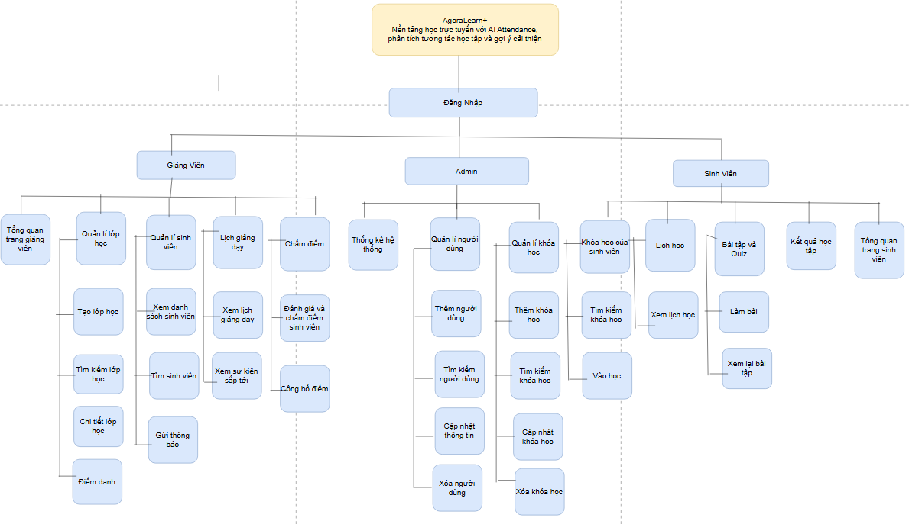
Hình 1: Sơ đồ phân cấp chức năng

3.2 Bảng chức năng và độ ưu tiên
ID User Story | Danh sách User Story | Thời gian  dự kiến  (ngày) | Độ  ưu  tiên
US 01 | Đăng nhập | 2 | 1
US 02 | Tổng quan trang sinh viên | 2 | 2
US 03 | Khóa học của sinh viên | 3 | 1
US 04 | Lịch học | 2 | 3
US 05 | Bài tập & Quiz | 3 | 2
US 06 | Làm bài | 3 | 1
US 07 | Kết quả học tập | 2 | 2
US 08 | Tổng quan trang giảng viên | 2 | 2
US 09 | Quản lí lớp học | 3 | 1
US 10 | Quản lý sinh viên | 2 | 2
US 11 | Lịch giảng dạy | 2 | 3
US 12 | Chấm điểm | 3 | 1
US 13 | Thống kê hệ thống | 3 | 3
US 14 | Quản lí người dung | 2 | 4
US 15 | Quản lí khóa học | 3 | 2

4. User interface design

4.1 Giao diện Tổng quan sinh viên

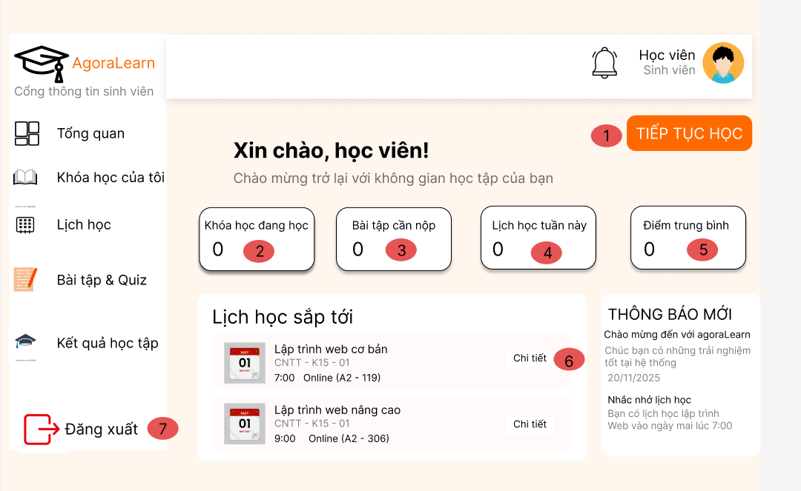
Hình 2: Giao diện tổng quan sinh viên

4.2. Giao diện Khóa học của sinh viên
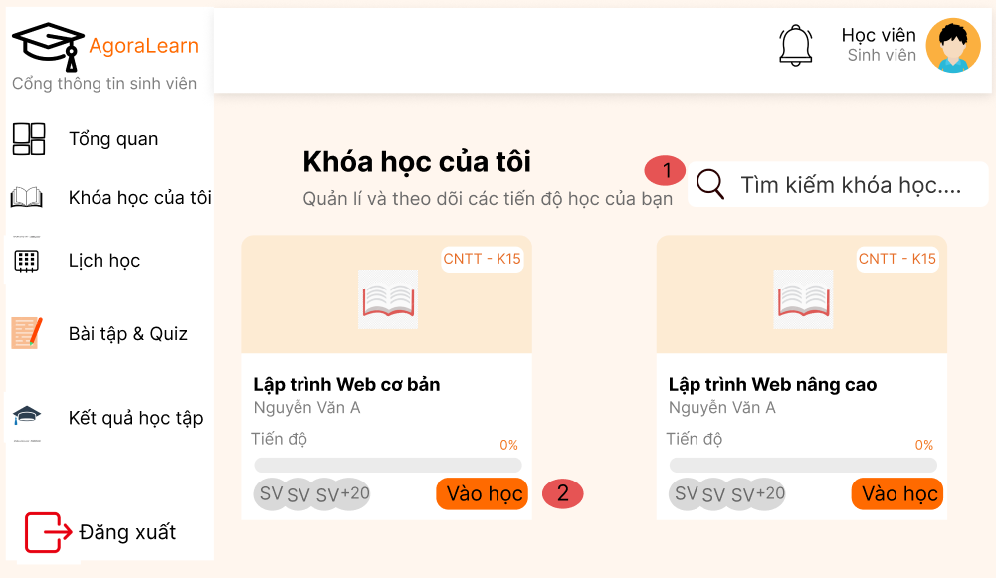
Hình 3: Giao diện Khóa học của sinh viên

4.3 Giao diện Tổng quan giảng viên
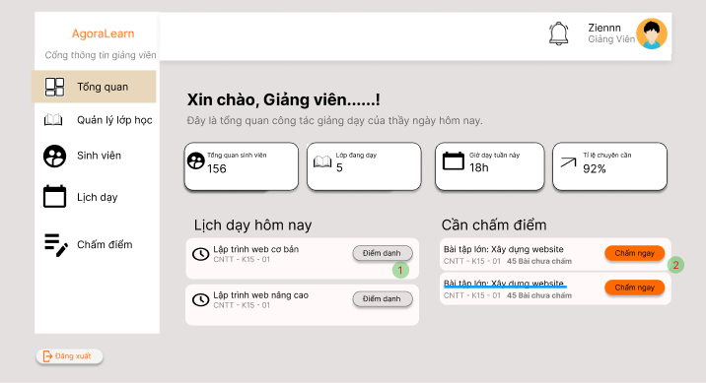
Hình 5: Giao diện quản lý đơn hàng

Hình 4: Giao diện Tổng quan của giảng viên

4.4 Giao diện Quản lí lớp học
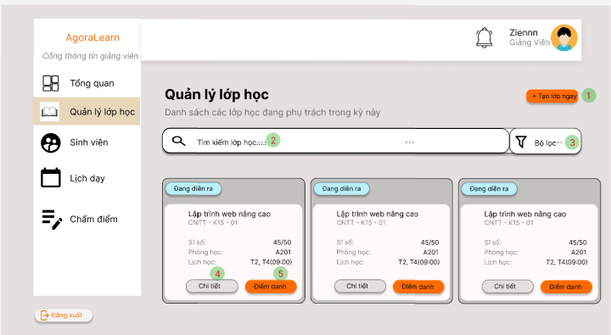
Hình 5: Giao diện quản lý lớp học

5. Cơ sở dữ liệu
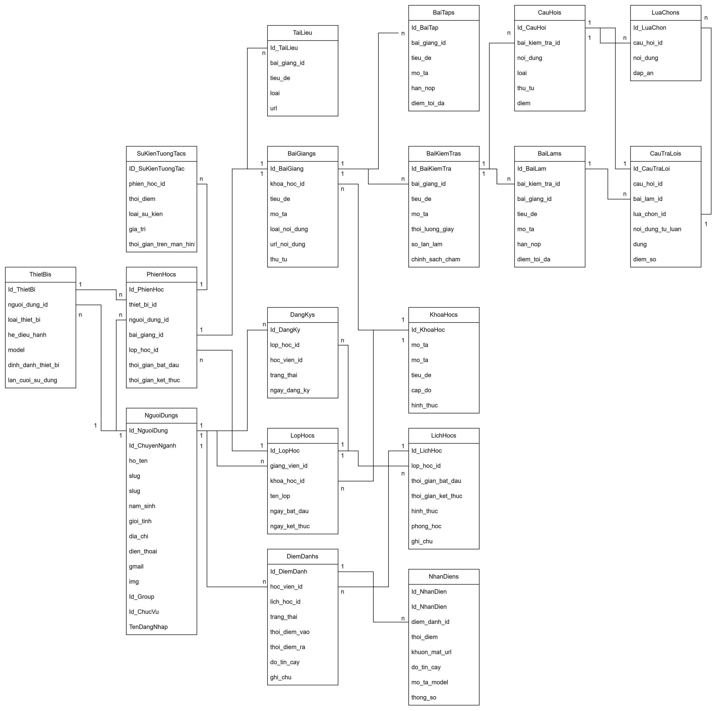
Hình 6: Database design

DEMO CHƯƠNG TRÌNH

1. Định hướng giải quyết bài toán
- Phía sinh viên: xem danh sách khóa học đã đăng kĩ, xem chi tiết khóa học và bài giảng, xem lịch học theo tuần, xem trạng thái bài tập, xem video bài giảng,….
- Phía nhân viên: quản lí lớp học, tạo và quản lí bài giảng, tạo và chấm bài tập, xem danh sách sinh viên,……
- Phía admin: quản lý người dung, thống kê hệ thống,….

2. Hoàn thiện ứng dụng

2.1 Giao diện Tổng quan sinh viên
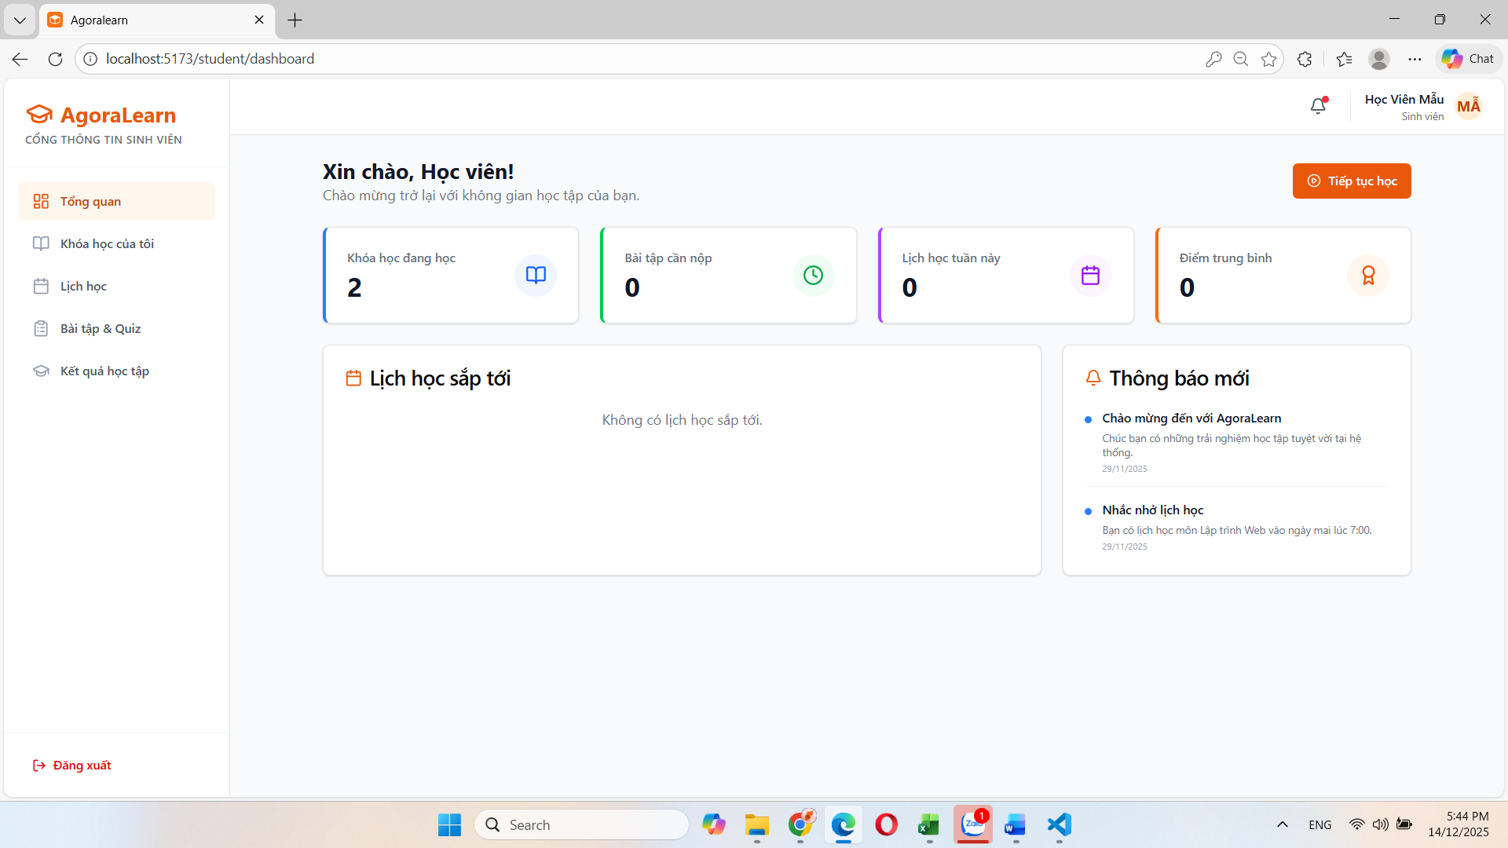

Hình 7: Tổng quan sinh viên

2.2 Trang khóa học của sinh viên

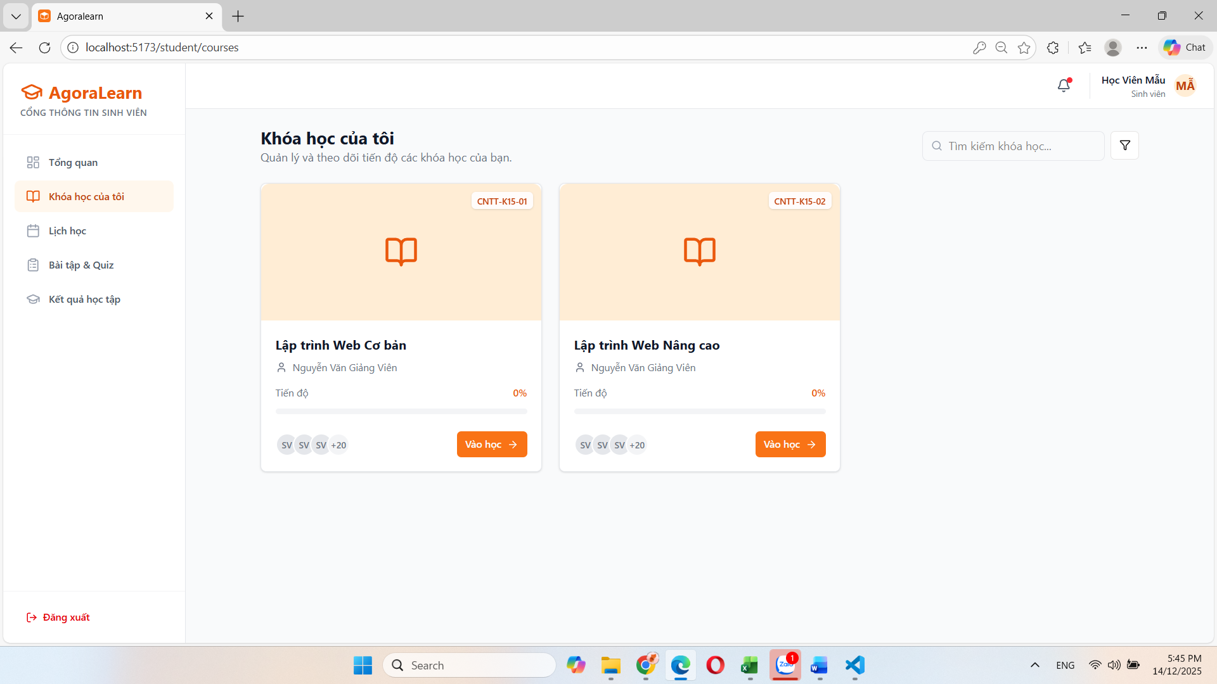
Hình 8: Trang khóa học

2.3 Trang quản lí lớp học
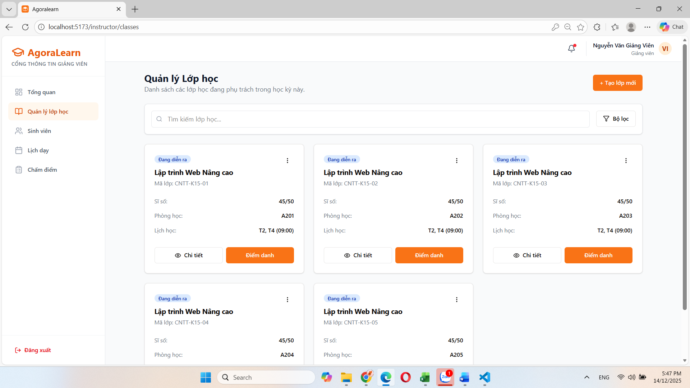
Hình 9: Trang quản lí lớp học

KẾT LUẬN

Thời gian vừa qua là một thử thách lớn cho bản thân của mỗi cá nhân trong quá trình thực hiện khóa luận tốt nghiệp. Nhưng may mắn thay nhóm đã có cơ duyên gặp nhau, cùng bắt tay xây dựng ứng dụng nhằm vận dụng kiến thức đã học tập và nghiên cứu. Quãng thời gian dù không nhiều nhưng đem đến nhiều cung bậc cảm xúc và trải nghiệm tuyệt vời song hành với thử thách cam go. Điều đó giúp tập thể nhóm nói chung và bản thân mỗi sinh viên nói riêng rèn luyện được kỹ năng giải quyết vấn đề, chia nhỏ công việc, lên lịch trình, phân bố thời gian cụ thể... Dù đã cố gắng hết sức nhưng chắc chắn vẫn còn những điểm chưa thật sự hoàn thiện. Một cách khách quan khóa luận đã đạt được những kết quả bước đầu như sau:
Những công việc đã làm:
- Xây dựng được đa phần các chức năng cần thiết của hệ thống đã mô tả
- Giao diện website thân thiện, đẹp mắt cho người sử dụng.
- Thành công trong việc nghiên cứu sử dụng công nghệ mới để phát triển dự án.
- Hoàn thành dự án đúng thời gian quy định.
Tuy vậy cần khắc phục những vấn đề
Hạn chế:
- Do thiếu kinh nghiệm thực tế nên việc phân tích cơ sở dữ liệu gặp nhiều khó khăn, vẫn chưa tối ưu nhất đối với CSDL của hệ thống.
Hướng phát triển:
- Nâng cao độ chính xác và mở rộng khả năng của AI điểm danh tự động.
- Phân tích sâu hơn dữ liệu tương tác để cá nhân hóa gợi ý học tập.
- Mở rộng hệ thống và triển khai cho quy mô lớn trong thực tế.

